
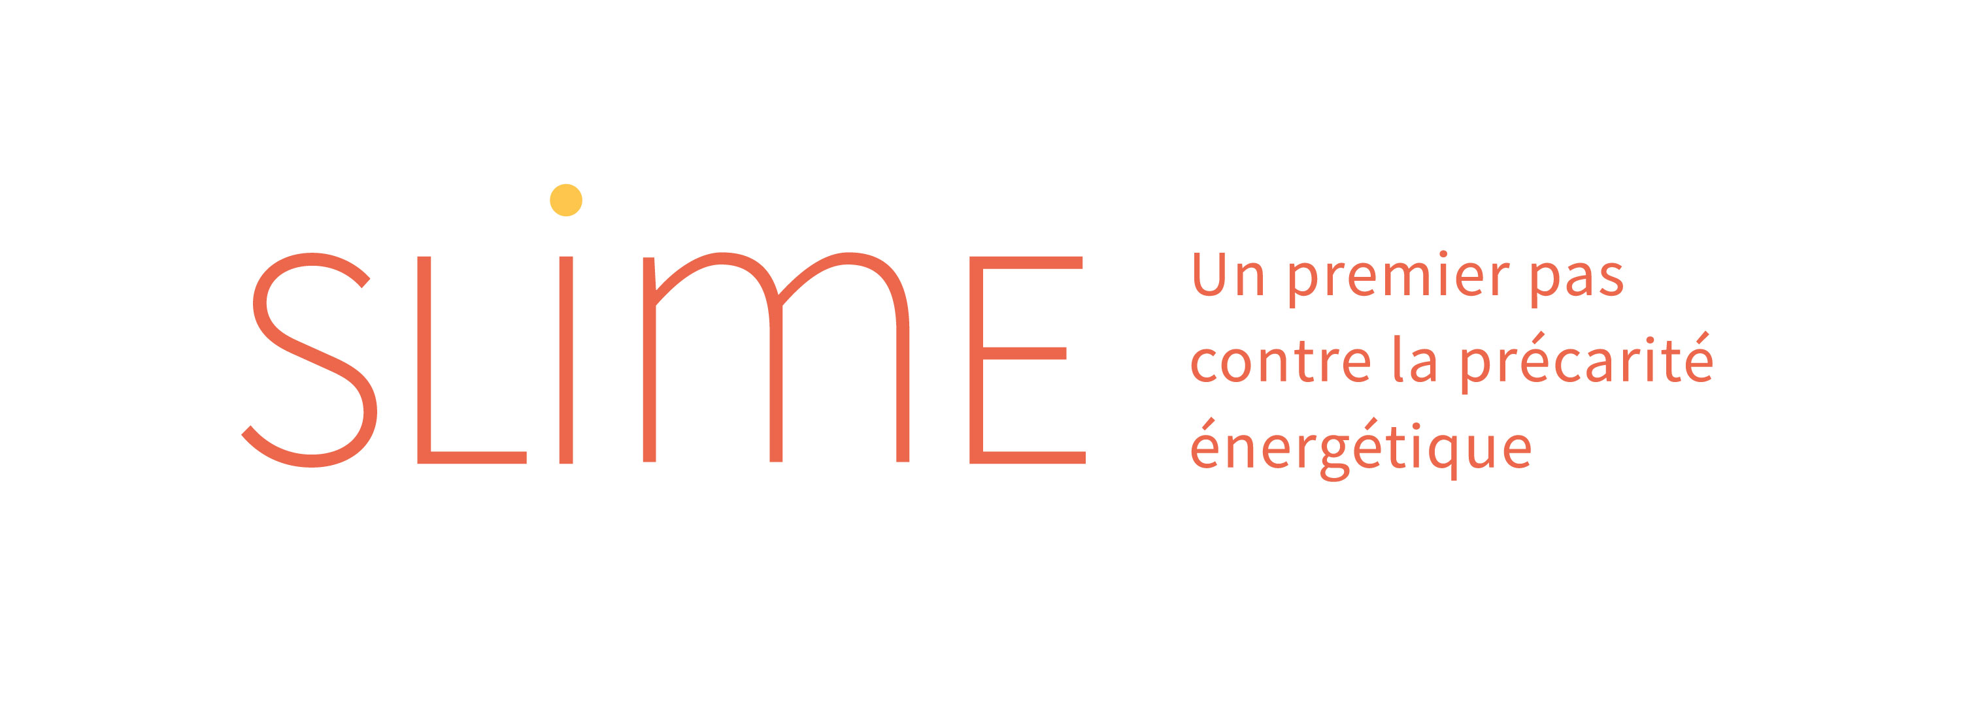

WEBINAIRE « S’APPROPRIER LE SLIME »
DANS LE CADRE DU PROGRAMME SLIME (PRO-INFO-PE-02)

La formation-action SLIME s’adresse aux collectivités intéressées par le programme SLIME et à leurs potentiels partenaires. Elle vise à informer et outiller les collectivités et leurs partenaires à la construction d’un dispositif SLIME.
En raison de la situation sanitaire, une session sous forme de webinaire est organisée le jeudi 25 novembre 2021, toute la matinée. L’inscription se fait en ligne sur le site www.lesslime.fr.

Ordre du jour

-- Introduction et tour de table
Introduction du webinaire et tour de table des participant.e.s

-- Présentation du SLIME
Fonctionnement du programme et résultats

-- 1ère étape : le repérage
Présentation de l’étape de repérage par l’équipe SLIME et temps d’échange avec les participants (question/réponse).

-- 2ème étape : Le diagnostic sociotechnique
Présentation du diagnostic sociotechnique par l’équipe SLIME et temps d’échange avec les participants (question/réponse).

-- 3ème étape : L'orientation
Présentation de l’étape d’orientation par l’équipe SLIME et temps d’échange avec les participants (question/réponse).

-- Conclusion
Conclusion du webinaire et tour de table

Contacts

Hakim BEJAOUI, hakim.bejaoui@cler.org - 01 55 86 80 01
Léa LE SOUDER, lea.lesouder@cler.org – 01 80 89 93 78
Marie MOISAN, marie.moisan@cler.org - 06-95-78-28-69

